**BAŞLIK (MÜHENDİSLİKTE YENİ TEKNOLOJLER SEMPOZYUMU)**

Yazar Adıa, Yazar Adıb

*aKurum/Kuruluş, Şehir, posta kodu, Ülke, e-mail*

*bKurum/Kuruluş, Şehir, posta kodu, Ülke, e-mail*

**Özet**

Bildiri özetleri en fazla 250 kelime olacak şekilde, Türkçe yazılmalıdır. Times New Roman 12 punto özelliğinde yazılmalıdır. Metin her iki yana yaslı ve satır aralığı 1.15 olmalıdır.

***Anahtar Kelimeler:*** *En fazla 5 anahtar kelime belirtilmelidir.*

**Abstract**

Tam metin gönderimlerinde Özet ile aynı şartlarda ve İngilizce yazılmalıdır.

***Keywords:*** *(maksimum 5 ad*et)

2 Satır Boşluk

1. **GİRİŞ**

Times New Roman 12 punto özelliğinde yazılmalıdır. Tekniğin bilinen durumu ve literaratürdeki çalışmalardan bahsedilmelidir.

1. **MATERYAL VE METOT**

Times New Roman 12 punto özelliğinde yazılmalıdır. Kullanılan malzemeler, uygulanan yöntemler ve yapılan deneyler anlatılmalıdır. Bu bölümde varsa eğer teknik veya diğer Şekiller gösterilebilir.

Örnek Şekil Gösterimi:

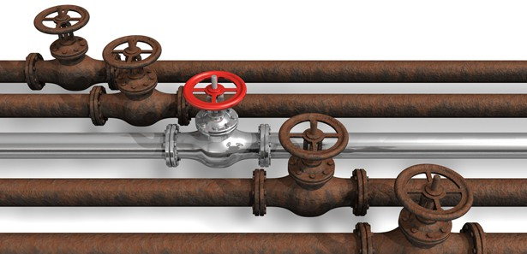

**Şekil 1.** Borularda Korozyon

Denklemler Denklemlerin bilgisayar çıkışlı olması tavsiye edilir. Denklem numaraları parantez içine alınarak sağ taraftaki boşluklarda yer almalıdır.

Örnek:

2Fe(OH)2 + ½O2 + H2O → 2Fe(OH)3 (1)

1. **SONUÇLAR VE TARTIŞMA**

Çalışma sonucu ortaya çıkan bulgular Tablo veya Grafik şeklinde belirtilmeli, benzer çalışmalarla karşılaştırılmalı ve yorumlanmalıdır. Times New Roman 12 punto özelliğinde yazılmalıdır.

Grafik, tablo ve şekiller 16x24 cm’ lik alan içinde kalmalıdır.

Örnek Tablo:

**Tablo 1.** Paslanmaz Çelik Borunun Zamana Bağlı Korozyonu

|  |  |  |  |  |
| --- | --- | --- | --- | --- |
| Deney | Ortam | Boru Çapı (cm) | Zaman (saat) | Korozyon hızı (mm/yıl) |
| Deney 1 | Su | 1.8 | 42 | 41.5 |
| Deney 2 | Toprak | 1.8 | 39 | 38.5 |
| Deney 3 | Hava | 1.8 | 37 | 36.5 |

Grafikler de Şekil olarak gösterilmelidir. Grafik Örneği:

**Şekil 2.** Yapılan Çalışmalar Sonucu Çıkan Değerlerin İstatistiksel Gösterimi

1. **KAYNAKLAR**

Kaynaklar metin içerisinde parantez içerisine sayı konularak gösterilmelidir. Times New Roman 10 punto özelliğinde yazılmalıdır.

Örnek:

Korozyon; malzemelerin içinde bulundukları ortamın etkisiyle, kimyasal ve elektrokimyasal reaksiyonlar sonucunda fiziksel, kimyasal ve mekanik özelliklerinde değişimlerin meydana gelmesidir [1]. Makalede yararlanılan tüm kaynaklar cümle sonunda kapalı parantez içinde atıf sırasına göre numaralandırılacaktır. Örnek, [5] veya çoklu ise [5,7]. Arka arkaya gelen kaynakların aynı cümlede kullanılmış olması durumunda kısaltma yapılarak; [5-9] şeklinde yazılabilir.

[1] Çakır Ş. ve Korukoğlu S., “Daily Rainfall Simulation and Its Application in Turkey”, Tr. J. Of Engineering and Enviromental Sciences, Vol.21, pp.315-324, April 1997.

[2] White F.M., “Fluid Mechanics” pp 719-722, McGraw-Hill, Newyork, 1991.

Dergi örneği:

Çakır Ş. Ve Korukoğlu S., “Daily Rainfall Simulation and Its Application in Turkey”, Tr. J. Of Engineering and Enviromental Sciences, Vol.21, pp.315-324, April 1997

Kitap Örneği:

White F.M., “Fluid Mechanics” pp 719-722, McGraw-Hill, Newyork, 1991

Sempozyum Örneği:

Bereket G. and Gerengi H., “Elektrokimyasal Ölçümler Korozyon Çalışmalarında Ne Derece Doğru Değerlendiriliyor”, 13th International Corrosion Symposium, pp. xx-xx, 2014, Elazığ-Turkey.

İnternet Örneği:

[http://myt2015.bayburt.edu.tr/bildiriler.html/](https://korsem13.firat.edu.tr/) (Erişim tarihi:10.10.2015)

**TEŞEKKÜR**

Yapılan çalışmaya destek veren kişi, kurum veya kuruluş bu bölümde belirtilir. Eğer çalışmaya destek veren kişi, kurum veya kuruluş yoksa bu bölüm makale içerisinde olmamalıdır. Times New Roman 10 punto özelliğinde yazılmalıdır.

**NOT: GÖNDERİLECEK BİLDİRİLERE SAYFA NUMARASI KESİNLİKLE VERİLMEMELİDİR.**